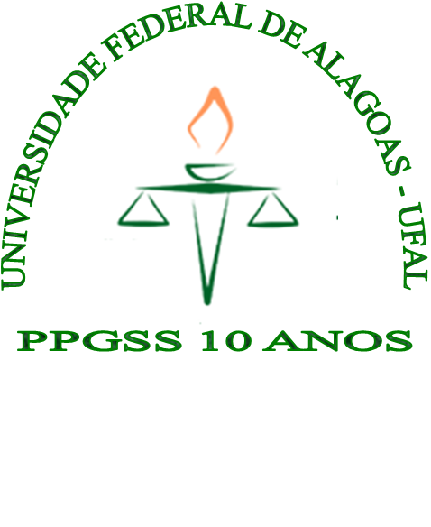
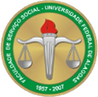
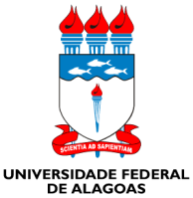

O Programa de Pós - Graduação em Serviço Social/UFAL comemora dos 10 anos de existência e vem convidar toda a comunidade acadêmica da UFAL e Faculdades externas para participar de um grande evento no dia 09 de dezembro às 09 horas.
Neste dia, teremos em nossa programação a apresentação de grupos de pesquisa do programa, a PALESTRA - Serviço Social, Trabalho e Direitos: Desafios atuais, com a Profa. Dra. Silene de Moraes Freire da Universidade do Estado do Rio de Janeiro (UERJ), e muito mais.
Local: Campus A.C Simões / Av. Lourival Mota s/n Tabuleiro dos Martins em Maceió
. Auditório da ESENFAR (antigo CSAU).
Contamos com a sua presença!

